Jak sestrojit sonar?

J. Kákona*, T. Koubský**
Fakulta jaderná a fyzikálně inženýrská, Břehová 7, 115 19, Praha 1
*kjakub@gmail.com, **tkoubsky@gmail.com

Abstrakt
Tématem příspěvku by mělo být uvedení principů a metod používaných při konstrukci sonarů. Cílem je prozkoumat možnost použití zvukové karty PC ke konstrukci jednoduchého sonaru schopného základních měřicích funkcí, zejména měření vzdálenosti překážky.

1 Úvod

Sonar je přístroj určený k indentifikaci, zaměření a určení vzdálenosti objektů pomocí zvukových vln. Má mnoho oblastí využití od námořní navigace až po diagnostiku v medicíně a princip, na němž je založen, „používá“ velké množství živočichů. Podobně jako radar, využívá sonar fyzikální vlastnosti vlnění (zvukového), zejména pak rozdílnost rychlosti šíření v různých materiálech a jeho odrazy. Používání a vývoj zařízení se potýká s různými technickými i teoretickými problémy, existují různé druhy sonaru pro různá využití, ale v principu je jeho stavba jednoduchá – skládá se malého množství elementárních součástí, z nichž všechny jsou snadno dostupné a ne příliš složité. Proto by mohlo být možné vyrobit funkční sonar i bez vysoce kvalitního technického zázemí.

2 Sonar – zařízení

Pro začátek uveďme několik pojmů, na které v tomto tématu narazíme.
- SONAR – akronym SOund NAvigation and Ranging, modifikace názvu známého „radaru“
- ASDic – ve Velké Británii tiskem zavedený akronym Anti-Submarine Detection, ASDIC je synonymum a Britský pojem pro sonar, dnes už ale stále méně používaný
- SODAR – zcela první a zřídkakdy používané označení stále zmiňovaného zařízení (SOund Detection And Ranging), zároveň ale také název pro meteorologický přístroj, který monitoruje atmosférické turbulence pomocí zvukových vln
- hydrofon, pasivní sonar – zařízení určené pouze k poslechu, zvuky jsou přijímány a porovnávány s vzorky, případně se zkušenostmi obsluhujícího technika
- aktivní sonar – echolokační zařízení pracující na principu vyslání signálu a následného snímání jeho odrazů od okolních překážek a vyhodnocování naměřených dat, prostým označením „sonar“ je vesměs míněno právě takovéto zařízení – proto tomu tak bude i v následujícím textu
Přístroj sonaru se skládá ze tří základních součástí: vysílače signálů (reproduktor), přijímače (mikrofon) a vyhodnocovacího zařízení (počítač). Právě vyhodnocovací zařízení je stěžejní součástí a hlavní funkční potenciál je právě v něm.
Při měření přístroj nejprve vyšle krátký zvukový signál (nebo také pulz, ping), ten postupuje vzduchem, případně vodou nebo jiným prostředím, a odráží se od všech povrchů nebo změn kontinuity prostředí. Odražené signály (echa) se pak vracejí směrem k přijímači, který vše snímá. Zbytek už je na vyhodnocovacím zařízení, hlavně na použitém softwaru. Podle rozdílné doby návratu signálu, případně směru, ze kterého echo přichází, je vypočítána vzdálenost nebo tvar dotyčné překážky (předmětu, anomálie hustoty prostředí...). Takto lze prakticky digitálně modelovat prostor kolem přístroje. Sonar tedy využívá základních fyzikálních zákonů popisujících zvukové vlnění – zákon odrazu od povrchu a lomu, rozdílnost rychlosti šíření zvuku v různých materiálech, apod.

3 Technická stránka sonarů

Efektivita sonaru lze zvyšovat několika způsoby. Je-li například přítomno víc přijímačů na různých místech, lze měřit směr příchozího signálu a lépe lokalizovat překážky. Někdy bývají problémem šumy a hluky, které zkreslují příchozí echa. Jsou-li digitálně odfiltrovány, lze lépe rozeznat frekvence nasnímaných zvuků.
Problémy pro vyhodnocování dat mohou být způsobeny nevhodnou stavbou nebo systémem sonaru – pokud nejsou snímací a vysílací zařízení dostatečně tlumeny od nežádoucích vibrací nebo je prodleva mezi jednotlivými signály nevhodná ve vztahu se vzdáleností monitorovaných předmětů, dochází k nežádoucím popř. vícenásobným a tedy matoucím echům. Další problémy mohou být způsobeny „špatným“ povrchem nebo povahou překážek. Jde-li o materiál, který z velké části pohlcuje zvuk, vzniká pro sonar z důvodu nedostatku vráceného signálu tzv. temná oblast. Pokud je nerovnost povrchu překážky taková, že na ní zvuk interferuje se svým odrazem, může se echo abnormálně zesílit nebo naopak zmizet (tzv. povrchová past).
Většina zmíněných jevů lze eliminovat multifrekvenčním signálem (pulz je složením nekolika frekvencí) – je-li potom některá frekvence porušena, počítač přesto má z čeho počítat. Mnohem efektivnější je ale využití tzv. chirpu. „Chirp“, nebo také „sweep wave“ je signál, který v průběhu času spojitě mění frekvenci v určitém rozsahu. V takovém signálu je potom skryto mnoho frekvencí a tedy mnoho užitečných informací pro vyhodnocení. Pokud signál narazí na povrchovou past, nikdy se neztratí celé spektrum signálu.

4 Windowing

Protože pulzy musí být krátké zvukové signály, pro jejich generování se používají buď sinusoidy konstantní frekvence nebo multifrekvenční (popř. chirpové), avšak násobené tzv. oknem. Jde o funkci nulovou na celém definičním oboru kromě malého intervalu. Podle toho, jaké má v tomto intervalu hodnoty, má výsledný pulz určitý „tvar“. U chirpového pulzu záleží zejména na okrajích intervalu – pokud jsou ostré (fuknce, jíž násobíme, je na celém intervalu konstatní), pulz produkuje mnoho nežádoucích harmonických frekvencí. Proto je výhodnější použít „zaoblené“ okno. V našem pokusu bylo použito Backman-Harrisovo okno – „oblá“ funkce podobná sinu.

5 Digitalizace

Při převádění nahraného signálu do digitální podoby probíhá vzorkování a kvantizace – zde narážíme na první technické překážky. Při efektivní frekvenci pulzu nebude stačit zvuková karta s nízkou maximální vzorkovací frekvencí. Podle Nyquist-Shannonova-Kotelnikova teorému musí být vzorkovací kmitočet větší, než je dvojnásobek nejvyšší zajímavé frekvence snímaného signálu, aby nedocházelo k nenávratným ztrátám informací. V našem experimentu byl použit chirp o střední frekvenci 10,5 kHz (rozsah 6-15 kHz) a vzorkovací frekvence 98 kHz, což je maximální možnosti zvukové karty. Velká je rovněž početní náročnost celé operace (cca 10⁸ operací na porovnávání jednoho pulzu). Při nedostatečně jemné kvantizaci vzniká kvantizační šum, který může vážně narušovat úspěšnost programu při porovnávání.

6 Konstrukce sonaru - experiment

Při samotné realizaci sonaru se vyskytlo velké množství problémů od neznalosti základních algoritmů pro zpracování signálu až po hardwarové potíže s pásmovým rozsahem mikrofonů a výstupního reproduktoru.
Podstatným zjištěním byla například nutnost odstranění interference odraženého echa se signálem odrážejícím se od podložky stolu. Tento jev způsoboval, že projekt se dlouhou dobu jevil jako značně neúspěšný. Protože se nám stále nedařilo identifikovat odražené echo od jakékoli překážky. Po nápadu umístit zařízení v rámci možností do volného prostoru v laboratoři se nám podařilo zřetelně identifikovat signál odražený od podlahy, jak je vidět na přiložených grafech. Pro zvýšení jistoty, že vidíme skutečně echo odražené od podlahy jsme na zem do prostoru pod levý a následně i pravý mikrofon položili 5cm tlustý kus molitanu, který pohltil zvuk, a signál je tak patrný pouze v jednom z mikrofonů. Tímto se nám částečně i potvrdila již dříve diskutovaná možnost využití tohoto zařízení pro detekci typu povrchů v některých automatizovaných procesech, nebo v robotice. Takové využití by ale vyžadovalo ještě podstatné vylepšení programu.

7 Software

Náš testovací program, je založen na principu sekvenčního automatu a Linuxovém zvukovém subsystému ALSA, jehož API využíváme ke komunikaci se zvukovou kartou. Na začátku programu je vygenerován vzorek chirpu, který je následně odeslán do bufferu zvukové karty, kde čeká na zahájení přenosu do D/A převodníku a zesilovače. Ten začne bezprostředně po inicializaci obou kanálů (Capture i Playback). Zde je drobný nedořešený problém synchronizace spuštění obou kanálů současně. ALSA API funkce řešící tento problém se nám nepodařilo korektně aplikovat a zpoždění mezi spuštěním vstupního a výstupního kanálu dosahuje v některých situacích až desítek vzorků.
Signál je současně snímaný ze dvou mikrofonů (stereo vstup). Ukládá se opět do bufferu zvukové karty, kde čeká, až bude nasnímán počet vzorků odpovídající nastavené maximální měřící vzdálenosti. Po dosažení této hodnoty je snímání dalších vzorků zastaveno a program se pokusí najít v signálu z obou mikrofonů podobnosti s uloženým vzorkem chirpu. Tento výpočet se provádí standardní metodou cross-korelace. Zatím tedy pouze spočítá korelační koeficient, nedokáže rozlišit jednotlivá echa. Hlavním problémem je, že dochází k jejich disperzi, zřejmě v důsledku mírně odlišných rychlostí šíření různých zvukových frekvencí.
Dalším programovým krokem je výpočet frekvenčních spekter signálů. K tomuto záměru jsme využili knihovnu FFTW3, která velmi efektivně počítá rychlou Fourierovu transformaci. Ale díky tomu, že nedokážeme ještě programově v signálu rozlišit jednotlivá echa, tak počítáme pouze spektrum našeho chirpu a přeslechu (signálu, který slyšíme v mikrofonu přímo z reproduktoru).
Vypočtené hodnoty jsou pak ukládány do souborů, které vykreslujeme programem Gnuplot.
Po dlouhém testování se nám nakonec podařilo sestavit relativně funkční prototyp akustického dálkoměru, který dokáže detekovat tuhou překážku až z metrové vzdálenosti. Tyto parametry by mělo být možné vylepšit lepším vstupním zesilovačem (s proměnným zesílením) nebo lepším softwarem, který by využíval mixer zvukové karty.
Aktuální projektová data jsou ke stažení zde:
http://www.mlab.cz/WebSVN/listing.php?repname=svnkaklik&path=%2Fprogramy
%2FC%2Fix86%2Fecho%2F#_programy_C_ix86_echo_

8 Gnuplot grafy

Všechna vyhodnocená data jsme vykreslovali do grafů programem Gnuplot. V příloze je na prvním obrázku (Obr. 1) vidět pulz používaný naším přístrojem – nahoře v prvních dvou grafech přímo struktura pulzu (chirpu) nejprve vygenerovaného a vpravo nasnímaného, v prostředním grafu vidíme graf závislosti intenzity (osa y) na frekvenci (osa x) v jednom pulzu. Opět jde uprostřed o vygenerovaný pulz a dole o pulz přijatý. Jeden pulz má délku 3 ms. Na dalších obrázcích jsou data z měření vzdálenosti. Nahoře struktura jednoho pulzu, uprostřed nasnímaný zvuk z obou mikrofonů a dole křivka korelace přijatého zvuku s původním signálem. Peak v této křivce znamená vysokou podobnost s původním signálem,tedy naměřený pulz. První peak ukazuje, že mikrofony nahrály i přímo vysílaný signál (jsou velmi blízko reproduktoru), až druhý peak potom ukazuje odražený a vrácený pulz. Na ose x je vynesen vzdálenost, kterou zvuk urazil od vysílání k naměření. Pokud je tedy druhý peak v místě cca 1 m, pulz se ve vzdálenosti cca 0,5 m odrazil zpět. (Obr. 2) Na dalších obrázcích vidíme stejný případ měření, avšak s podlahou pokrytou molitanem v místě pod levým mikrofonem (Obr. 3) a poté pod pravým mikrofonem (Obr. 4). Šlo o zkoušku, zda zmíněný peak opravdu značí odraz od podlahy, což bylo potvrzeno. Z grafů je jasně vidět, že signál odražený od molitanu je mnohem slabší.
Na posledním obrázku (Obr. 5) vidíme konečně sestrojený sonar zavěšený v prostoru kvůli eliminaci rušivých vibrací.

9 Závěr

Potřebné technické parametry (maximální pracovní frekvence zvukové karty, maximální vzorkovací frekvence, spracování dat, možnosti mikrofonu a reproduktorů) byly nakonec dostačující, což znamená, že je možné po domácku vyrobit sonar. Karta ale musí být schopna vzorkování 98kHz. Největší obtíže přinesla softwarová část – v algoritmech jsou stále ještě chyby. Rovněž je důležité při experimentu velmi dobře odtlumit mikrofony a reproduktory i celé zařízení (nejlépe zavěsit na pružinu do prostoru, aby se eliminovaly nežádoucí vibrace podložky). Důležité však je, že vyrobený přístroj principiálně přinesl požadované výsledky (je schopen s prakticky využitelnou přesností měřit vzdálenost překážky).

Reference

[1] Chirp, http://en.wikipedia.org/w/index.php?title=Chirp&oldid=277721857,
[2] Window function, http://en.wikipedia.org/w/index.php?title=Window_function&oldid=290511193,
[3] Nyquist–Shannon sampling theorem, http://en.wikipedia.org/w/index.php?
title=Nyquist%E2%80%93Shannon_sampling_theorem&oldid=291489648
[4] Cross-corellation, http://en.wikipedia.org/w/index.php?title=Crosscorrelation&oldid=282382026
[5] Configurable Chirp Generation for Sonar Surveys, http://www.mstarlabs.com/dsp/sonar-chirp-signals.html
Všechny reference jsou použity k datu k datu 27. 5. 2009.
Příloha

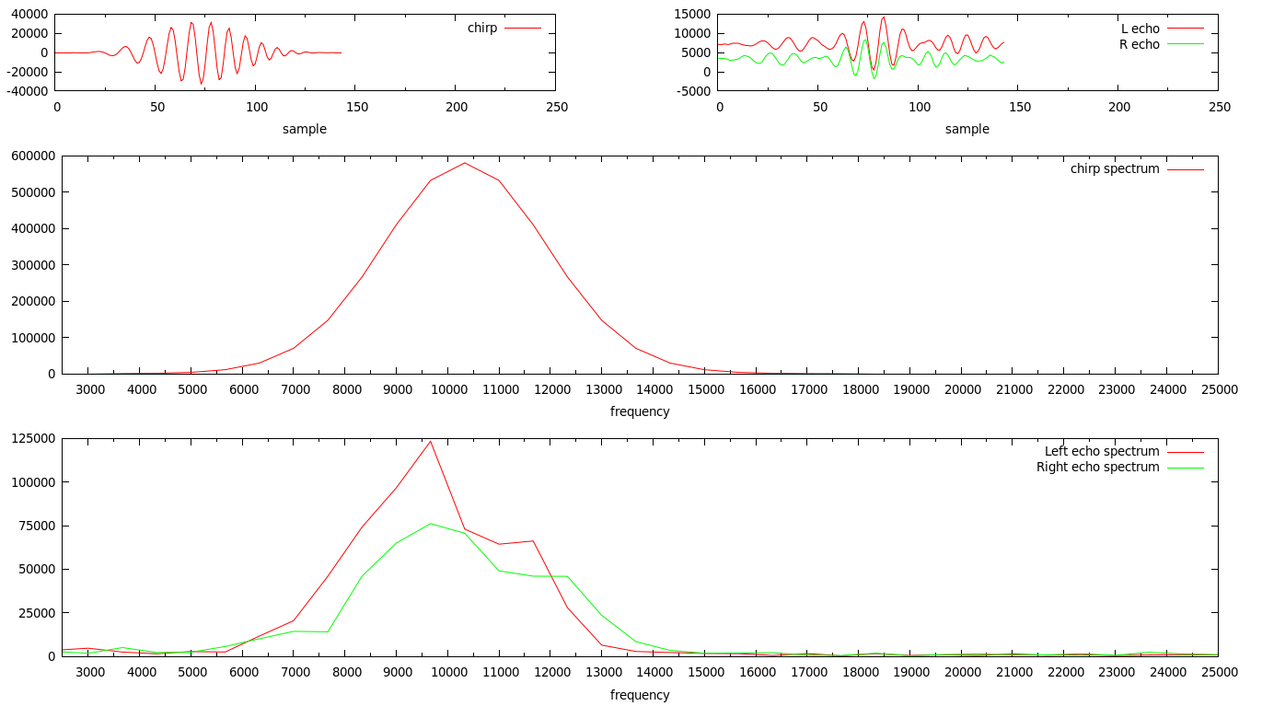
obr. 1

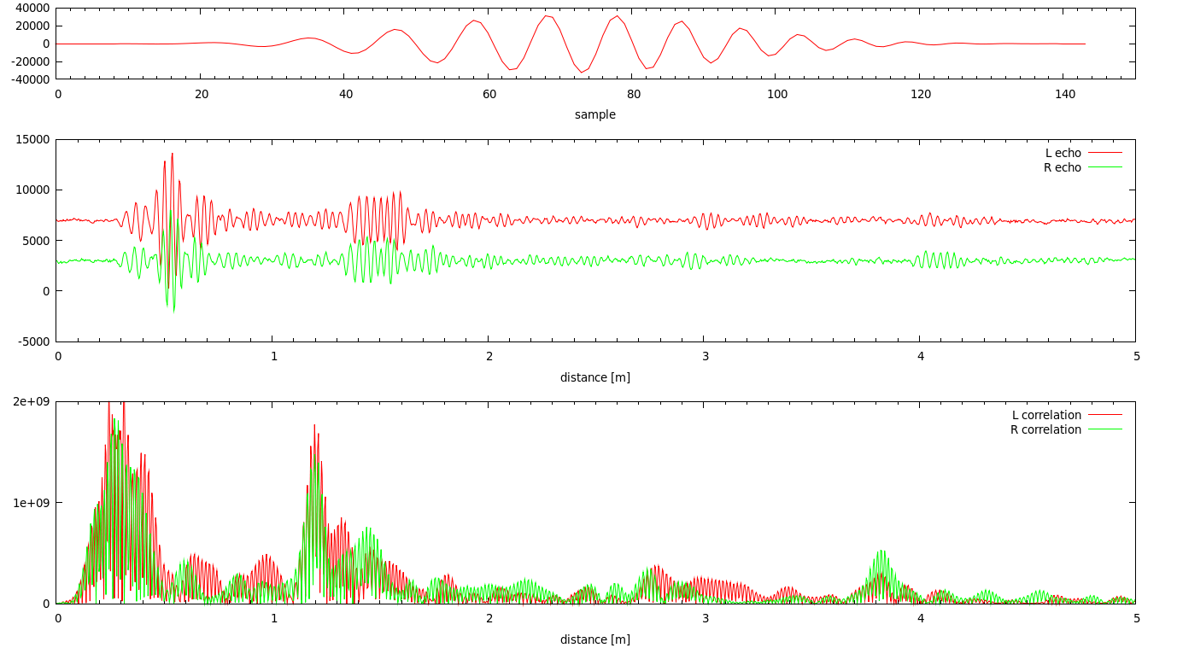
obr. 2 Odraz od čisté podlahy
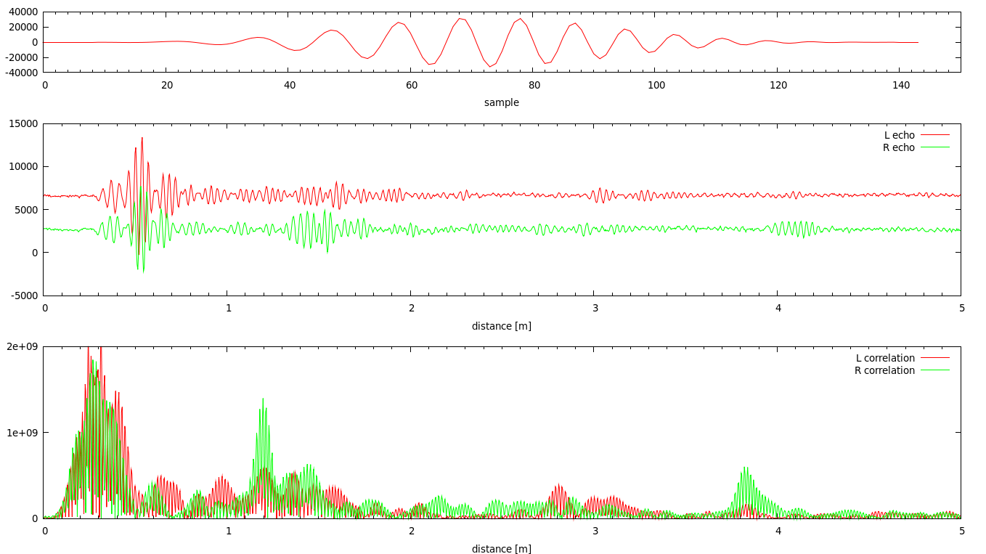
obr. 3 Levý mikrofon snímá odraz z molitanu

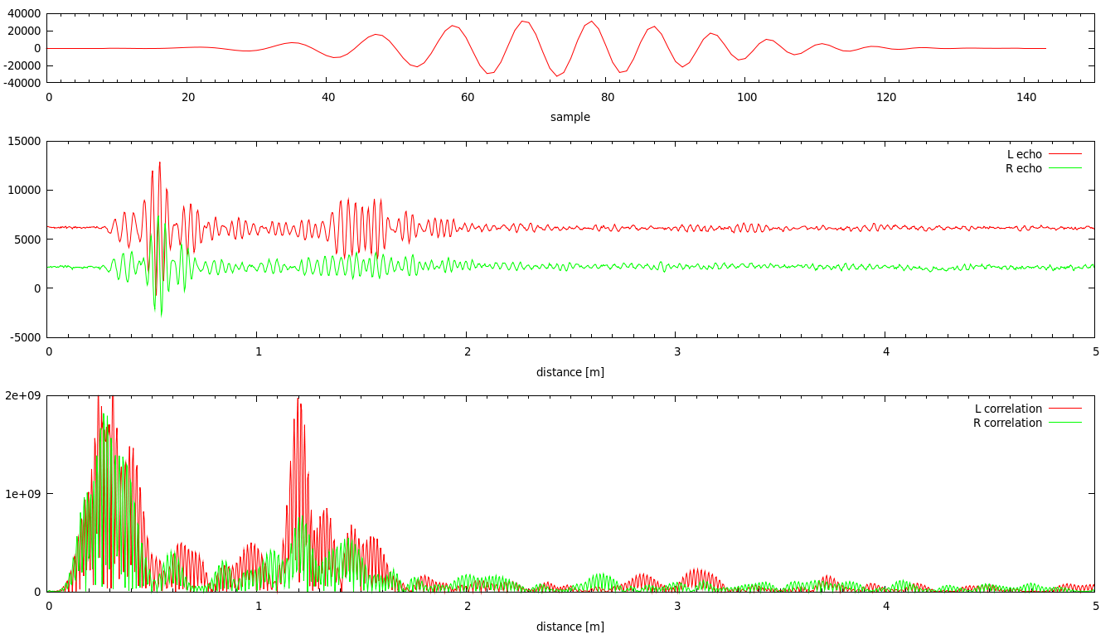
obr. 4 Pravý mikrofon snímá odraz z molitanu
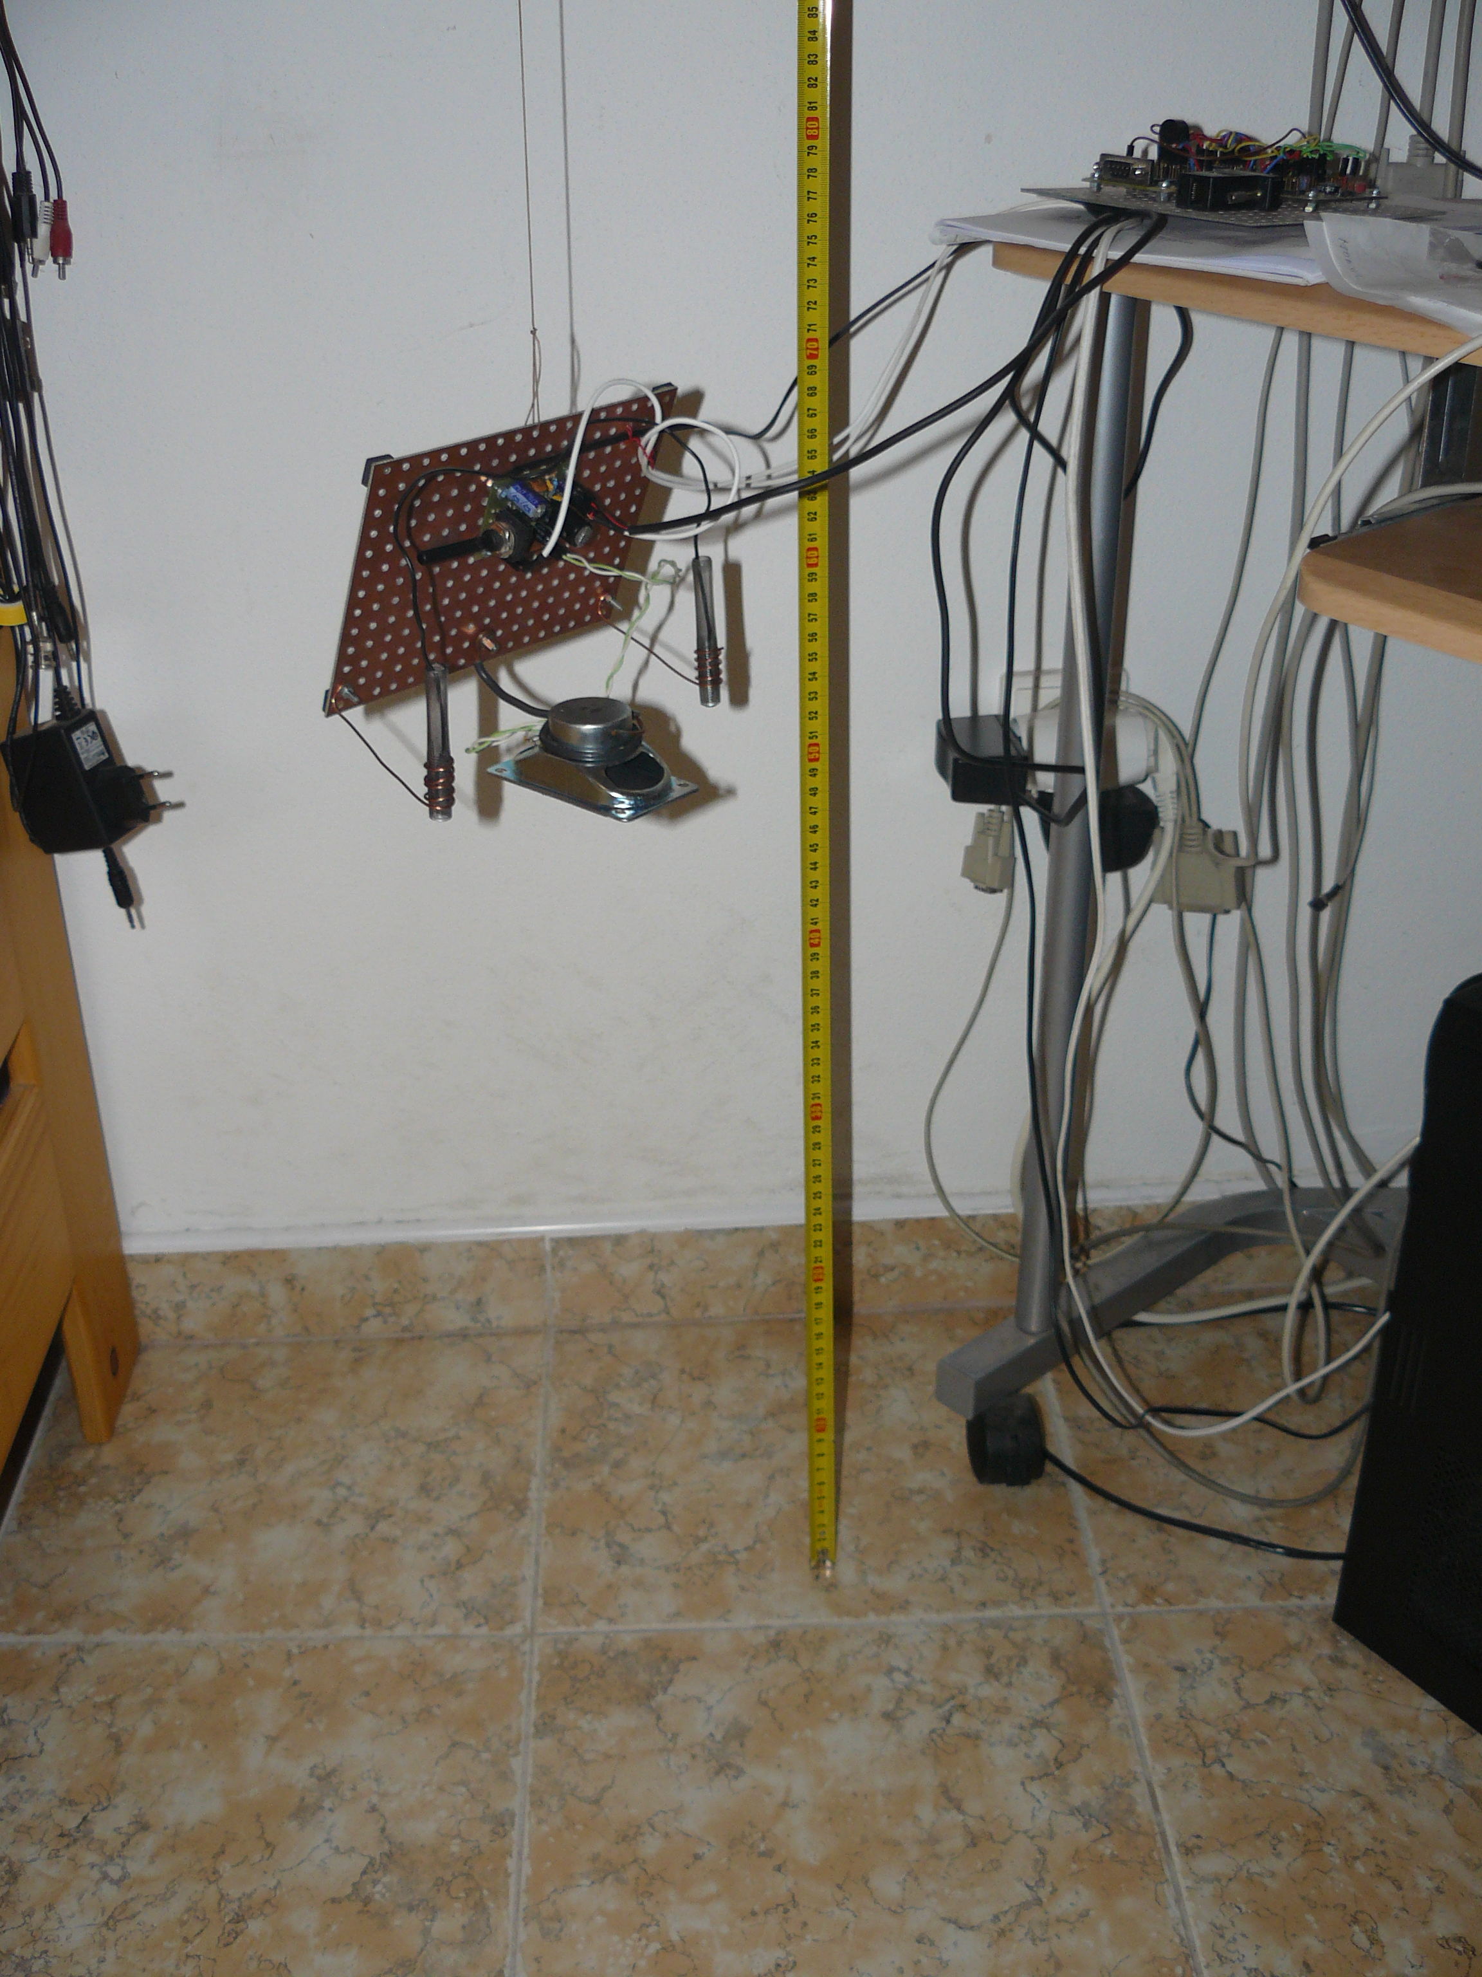
obr. 5 Vyrobený přístroj

